Міністерство освіти і науки України
Національний технічний університет України
«Київський політехнічний інститут імені Ігоря Сікорського»
Факультет інформатики та обчислювальної техніки
Кафедра обчислювальної техніки

Лабораторна робота №3
з дисципліни «Системне програмування» на тему
«Дослідження структури програм формату EXE»

Виконав: Перевірив:
студент 2 курсу ФІОТ доц. Павлов В. Г.
групи ІМ-32
Токовенко Владислав Вікторович
номер у списку групи: 22

Київ 2025
Мета роботи
Ознайомлення із специфікацією COFF (Common Object File Format). Вивчення прийомів дослідження структури файлів PEформату.

Порядок виконання роботи
1. Вивчити структуру програм формату EXE [1].
2. Розробити програму на мові Асемблер, за допомогою якої у віконному інтерфейсі виводяться персональні дані студента – ПІБ, дата народження, номер залікової книжки тощо (див. лаб. роботу 1), але лише при вірно введеному паролі.
3. Виконати компіляцію розробленого файлу у формат EXE.
4. Перевірити роботу програми шляхом введення як правильного, так і невірного паролів.
5. Отриманий виконавчий файл дослідити за допомогою програми HEX-редактора HIEW32 (https://uk.wikipedia.org/wiki/Hiew) або WinHex (http://rainbowsky.ru/system/winhex/ - trial версия*)[2].
6. На скріншоте перших 25 рядків вмісту файлу обвести кольоровим олівцем або фломастером області MS-DOS заголовка (DOS_HEADER), PE заголовка (PE_HEADER) і таблиці секцій (SECTION_HEADERS). Скріншот привести в звіті по лабораторній роботі.
7. Відповідно до опису секцій [1] скласти таблицю, в яку занести параметри свого файлу, вказані в розділах 3.3.1, 3.4.1 і 4 (перша таблиця).
8. У останньому стовпчику таблиці розшифрувати виписані значення полів заголовка файлу. Таблицю привести в звіті по лабораторній роботі.
9. Провести дослідження того ж файлу за допомогою меню "PE Editor" безкоштовної програми PE Tools (http://soft.mydiv.net/win/download-PE-Tools.html*). Все скріншоти вікон програми з даними, відповідними раніше побудованій таблиці, привести в звіті по лабораторній роботі.
10. Дослідити таблицю імпорту (Import Directory) даного файлу і визначити, які саме функції використовуються з бібліотек, що підключаються. Скріншоти вікон Import Directory з функціями, що імпортуються, з кожного бібліотечного файлу привести в звіті по лабораторній роботі.
11. Знайти в тексті файлу по зсуву, узятому з побудованої таблиці, секцію з даними і переконатися, що текст оригінала пароля, що міститься в тексті програми, може бути легко виявлений за допомогою HEX-редактора. Привести скріншот цього фрагмента програми у вигляді HEX - коду в звіті по лабораторній роботі.
12. Виконати шифрування пароля за допомогою функції XOR, знову скомпілювати EXE -файл і переконатися, що тепер вони не виявляються явним чином в тексті виконуваного EXE - файлу. Привести скріншоти цієї програми в режимах «Hex» і «Text» в звіті по лабораторній роботі.
13. Зробити висновки по лабораторній роботі.
Хід роботи
4. Перевірити роботу програми шляхом введення як правильного, так і невірного паролів.
Пароль: VVTok3222
4.1. Без шифрування:
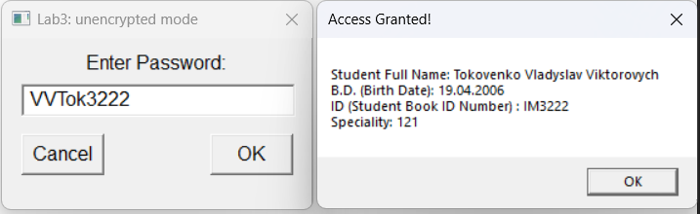
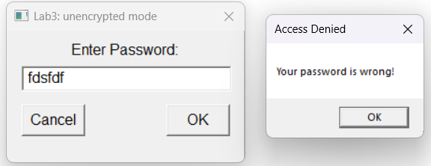

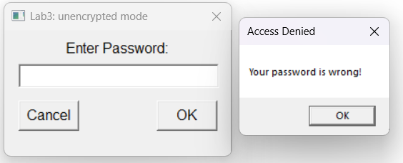
4.2. З шифруванням:
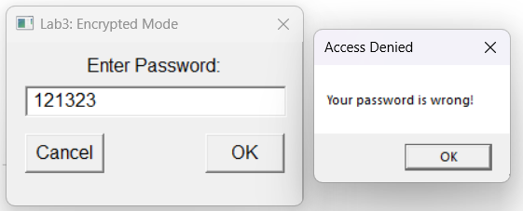
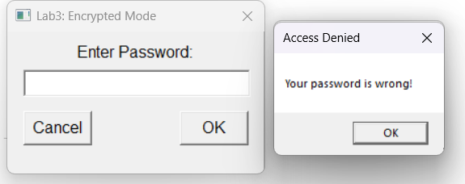
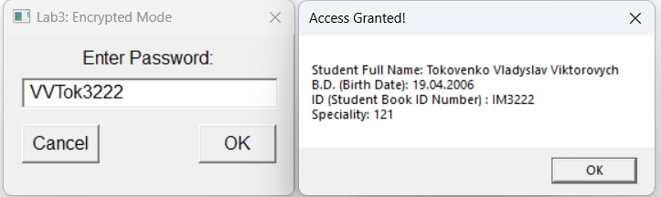
6. Дослідити виконавчий файл у WinHex
На скриншоті показані наступні області:
- DOS-заголовок (DOS_HEADER) — обведено зеленим кольором
  - Розташований на початку файлу.
  - Його розмір – 64 байти.
  - Містить вказівник на початок PE-заголовка.
- Вказівник на PE-заголовок - жовтий колір
  - Знаходиться в DOS-заголовку.
  - Його розмір – 4 байти.
  - У цьому випадку значення вказівника: 00 00 00 C0, тобто зсув 192 байти (0xC0).
- PE-заголовок (PE_HEADER) — синій колір
  - Починається за вказаним зсувом (0xC0 = 192 байти від початку файлу).
  - Включає сигнатуру PE_SIGNATURE ("PE\0\0") – 4 байти (золотистий колір) .
- Заголовок PE-файлу - червоний колір
  - Іде одразу після PE_SIGNATURE
  - Займає 20 байтів.
  - Включає розмір Optional Header — 2 байти (сірий колір)
  - Включає кількість секцій. Йде після Machine type — 4 секції по 40 байт кожна. (чорний колір)
- Optional Header (додатковий заголовок PE) — фіолетовий колір
  - Розташований після заголовка PE.
  - Його розмір – 224 байти (0xE0).
- Таблиця секцій (SECTION_HEADERS) — блакитний колір
  - Розташована відразу після Optional Header.
  - 4 секції по 40 байт кожна.
  - Включає записи про всі секції (їхні розміри, віртуальні адреси тощо).

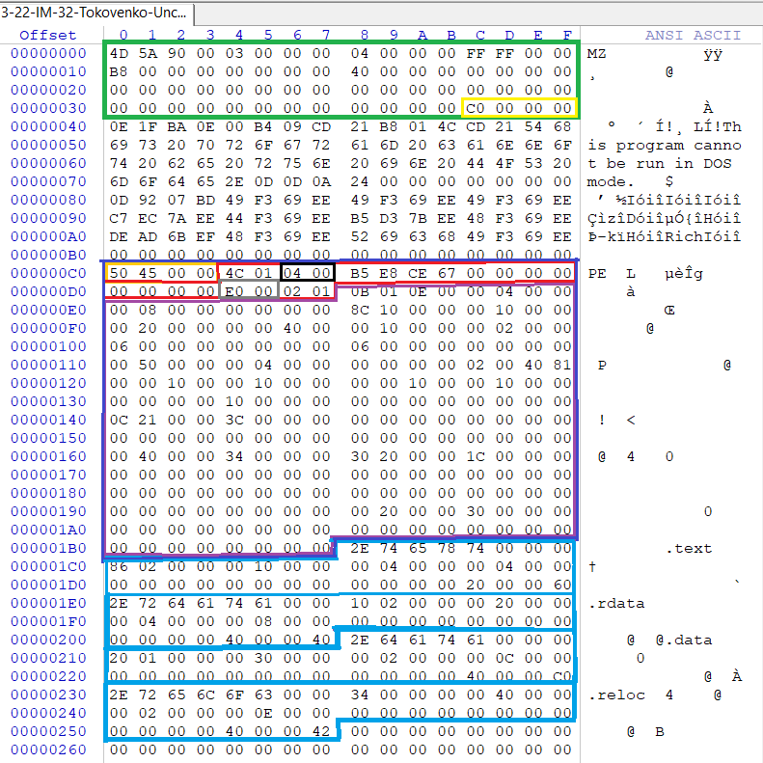

8. Таблиці параметрів файлу
3.3.1. Machine Types (Image Only)
Поле | Значення | Опис
Machine type | 01 4С | Intel 386 або новішої версії та сумісні процесори

3.4.1. Optional Header Standard Fields (Image Only)
Поле | Значення | Опис
Magic | 01 0В | Беззнакове ціле число, що ідентифікує стан файлу.  0X10B — це звичайний виконуваний файл
MajorLinkerVersion | 0E | Номер основної версії компонувальника
MinorLinkerVersion | 0 0 | Номер другорядної версії компонувальника.
SizeOfCode | 00 00 04 00 | Розмір секції коду або сума всіх секцій коду, якщо їх є декілька
SizeOfInitializedData | 00 00 08 00 | Розмір ініціалізованого розділу даних або  сума всіх таких розділів, якщо їх декілька  розділи даних.
SizeOfUninitializedData | 00 00 00 00 | Розмір розділу неініціалізованих даних (BSS), або сума всіх таких розділів, якщо є  декілька розділів BSS
AddressOfEntryPoint | 00 00 10 8C | Адреса вхідної точки
BaseOfCode | 00 00 10 00 | Адреса початку розділу коду
BaseOfData | 00 00 20 00 | Адреса початку розділу змінних

4. Section Table (Section Headers) - .data section
Поле | Значення | Опис
Name | .data\0\0\0 | 8-байтовий рядок ASCII із доповненням нульовими значеннями
VirtualSize | 00 00 01 20 | Повний розмір секції при завантаженні в пам'ять
VirtualAddress | 00 00 30 00 | Адреса першого байту розділу
SizeOfRawData | 00 00 02 00 | Розмір розділу
PointerToRawData | 00 00 0C 00 | Вказівник на першу сторінку розділу в COFF файл
PointerToRelocations | 00 00 00 00 | Вказівник файлу на початок записів переміщення для розділу (0 для виконуваних файлів)
PointerToLinenumbers | 00 00 00 00 | Вказівник файлу на початок записів номерів рядків для розділу
NumberOfRelocations | 00 00 | Кількість релокаційних входжень в розділ (0 для .ехе)
NumberOfLinenumbers | 00 00 | Кількість номерних записів розділу
Characteristics | C0 00 00 40 | Прапори, що описують характеристики розділу

9. Дослідження файлу за допомогою меню "PE Editor" програми PE Tools
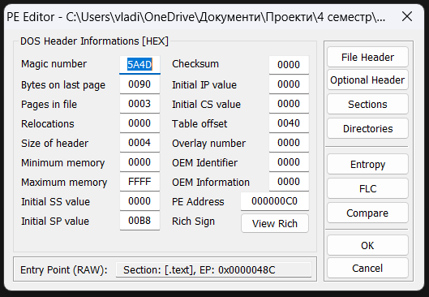

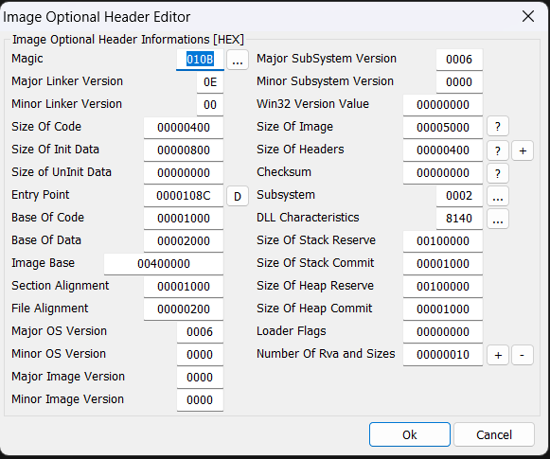
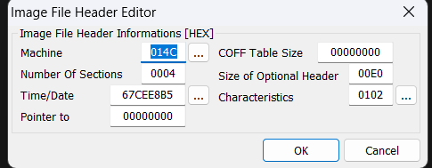
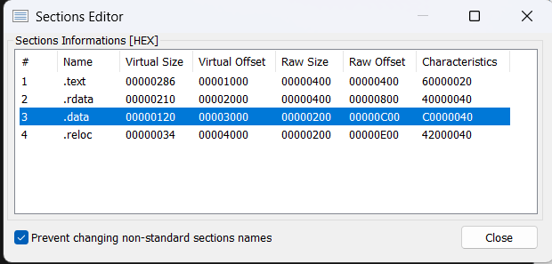
З проведеного дослідження файлу можна стверджувати, що табличні дані співпадають з даними, отриманими під час дослідження в програмі PE Tools.

10. Дослідити таблицю імпорту (Import Directory) даного файлу і визначити, які саме функції використовуються з бібліотек, що підключаються.
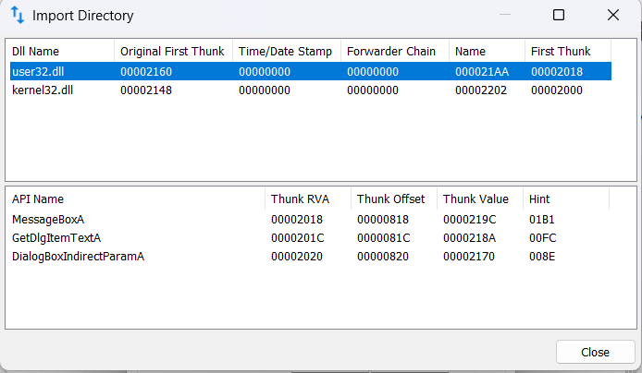
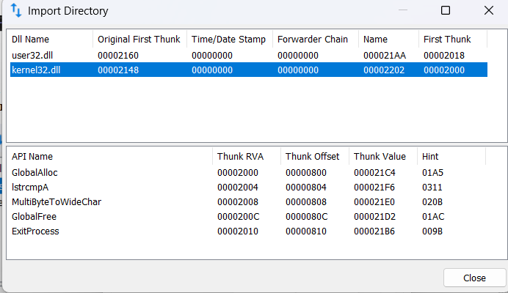
З скріншотів видно, що в програму імпортуються файли бібліотек user32.dll, kernel32.dll. З бібліотеки user32.dll імпортуються 3 функції: MessageBoxA, GetDlgItemTextA, DialogBoxIndirectParamA. З бібліотеки user32.dll імпортуються 5 функцій: GlobalAlloc, IstrcmpA, MultiByteToWideChar, GlobalFree, ExitProcess.

11. Знайти в тексті файлу по зсуву, узятому з побудованої таблиці, секцію з даними і переконатися, що текст оригінала пароля, що міститься в тексті програми, може бути легко виявлений за допомогою HEX-редактора.
Секція .data була знайдена за допомогою PointerToRawData з таблиці 4 (Вказівник на першу сторінку розділу в COFF файл)
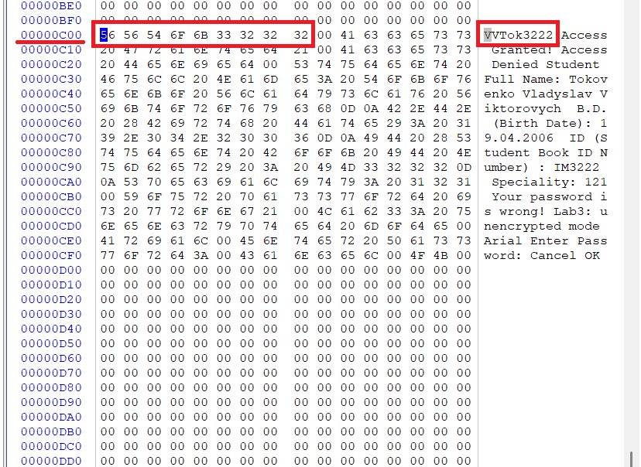
На скриншоті чітко видно пароль, виявлений за допомогою HEX-редактора у файлі програми. Можливість так просто виявити пароль є поганою для безпеки розробки програми.

12. Виконати шифрування пароля за допомогою функції XOR, знову скомпілювати EXE -файл і переконатися, що тепер вони не виявляються явним чином в тексті виконуваного EXE – файлу
Шифрування пароля VVTok3222 за допомогою XOR. Ключ — key (secretKey)
ASCII | Binary
VVTok3222 | 01010110 | 01010110 | 01010100 | 01101111 | 01101011 | 00110011 | 00110010 | 00110010 | 00110010
secretKey | 01110011 | 01100101 | 01100011 | 01110010 | 01100101 | 01110100 | 01001011 | 01100101 | 01111001
XOR
=3-eNIYWK | 00100101 | 00110011 | 00110111 | 00011101 | 00001110 | 01000111 | 01111001 | 01010111 | 01001011

Отриманий зашифрований пароль: "%=7\x1D\x0E GyWK".
На скриншоті 1 показано використання зашифрованого паролю у Hex форматі (задля уникнення помилок через нестандартні символи):
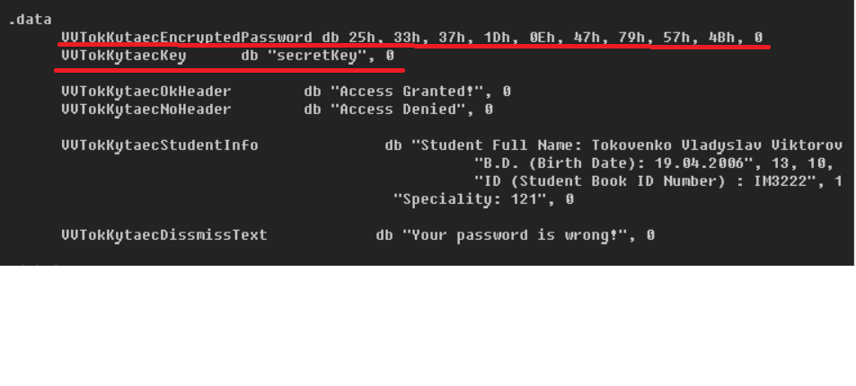
На скриншоті 2 показано використання XOR із введеним паролем:
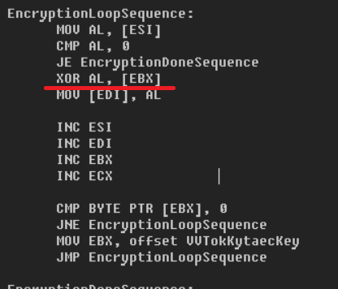

Тепер у WinHex можна побачити, що справжній пароль не можна виявити явно. У програмі можна отримати тільки зашифрований пароль та ключ.
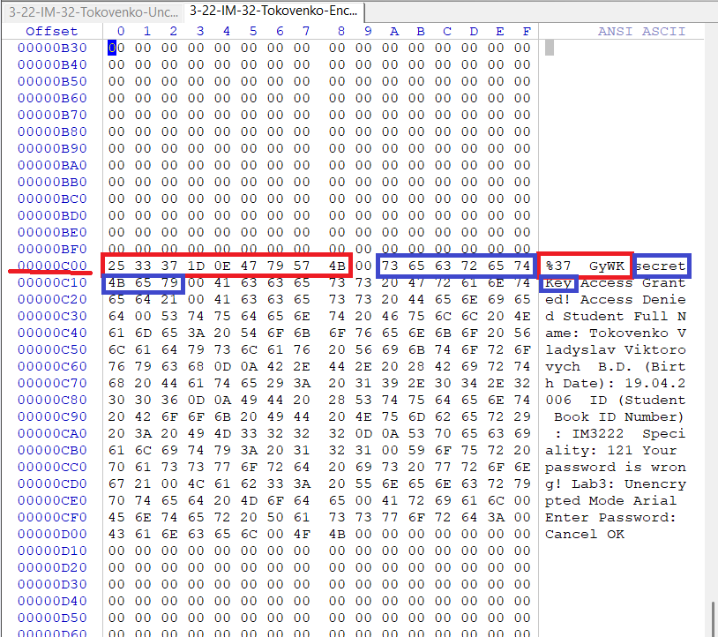

Висновок
У ході виконання лабораторної роботи було детально досліджено структуру виконуваних файлів формату EXE, їхні заголовки, таблиці секцій та імпорту. Основною метою роботи було ознайомлення із специфікацією COFF (Common Object File Format), а також вивчення методів аналізу виконуваних файлів за допомогою спеціалізованих програм, таких як HEX-редактор WinHex, утиліта HIEW32 та PE Editor.
На першому етапі роботи було створено програму мовою Асемблер, яка реалізовує виведення персональних даних студента після введення коректного пароля. Після компіляції програми у формат EXE було виконано її аналіз у WinHex. Було підтверджено, що пароль у початковій версії програми зберігається у відкритому вигляді в секції .data. Це означає, що будь-який користувач, який має доступ до виконуваного файлу, може легко знайти та прочитати цей пароль, використовуючи HEX-редактор або інші інструменти аналізу виконуваних файлів.
На наступному етапі роботи було виконано XOR-шифрування пароля з використанням простого ключа. Після повторної компіляції EXE-файлу з використанням шифрування було проведено повторний аналіз у WinHex. У результаті дослідження було встановлено, що в зашифрованій версії пароля у відкритому вигляді не спостерігається, що ускладнює його безпосереднє зчитування. Однак ключ для дешифрування все ще знаходиться у виконуваному файлі, що означає, що зловмисник, маючи достатні знання, може його віднайти та розшифрувати дані.
Порівняння результатів:
Параметр | Програма без шифрування | Програма із XOR-шифруванням
Збереження пароля | Відкритий текст у секції .data | Зашифрований текст у секції .data
Можливість знайти пароль | Легко доступний у HEX-редакторі | Не видно в явному вигляді
Ризик злому | Високий, оскільки пароль можна просто скопіювати | Менший, але все ще можливий, оскільки ключ знаходиться в програмі
Спосіб підвищення безпеки | Використання більш надійного шифрування (AES, SHA-хешування) | Приховування або генерація ключа динамічно, використання стійких алгоритмів

Таким чином, проведена робота дозволила на практиці переконатися, що збереження пароля у відкритому вигляді є серйозною загрозою безпеці. Навіть просте XOR-шифрування значно ускладнює доступ до пароля, але не є надійним методом захисту. У реальних додатках для збереження та перевірки паролів рекомендується використовувати криптографічно стійкі алгоритми, такі як AES для шифрування або SHA-256 для хешування, що значно ускладнює злом та забезпечує високий рівень безпеки даних.
Отже, результати лабораторної роботи підтвердили важливість використання належних методів захисту інформації та навчили застосовувати практичні інструменти для аналізу виконуваних файлів.

